Характарыстыка літаратурнага героя

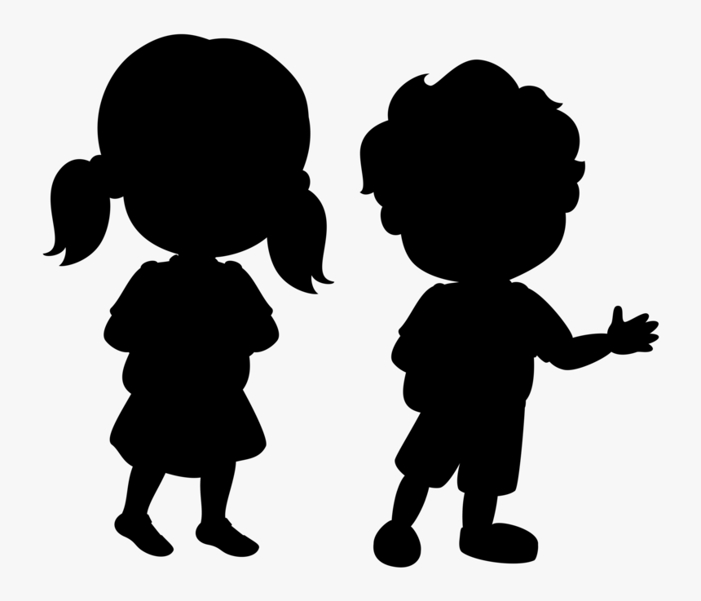
Пачуцці: радасць, захапленне, павага, падзяка, гонар, зачараванне, інтарэс, здзіўленне, спачуванне, надзея, трывога, хваляванне, зайздрасць, абыякавасць, жах, захапленне, страх, сімпатыя, гнеў, шкадаванне, напружанасць, адчай, крыўда, недавер, расчараванне і інш.;

Настрой: сумны, сур’ёзны, сярдзіты, трывожны, урачысты, хмуры, чароўны, бадзёры, вясёлы, гераічны, жартаўлівы, журботны, загадкавы, неспакойны, радасны, спакойны, спачувальны і інш.

- Рысы характару, якія адлюстроўваюць адносіны чалавека да іншых людзей (добры — злы, добразычлівы — нядобразычлівы, спагадлівы — раўнадушны (абыякавы), таварыскі — замкнёны)
- Рысы характару, якія адлюстроўваюць адносіны чалавека да сябе (бескарысны — сябелюбівы, сціплы — горды)
- Рысы характару, якія адлюстроўваюць маральныя якасці чалавека (сумленны — хлуслівы, прыстойны — бессаромны, добры — дрэнны)
- Рысы характару, якія адлюстроўваюць валявыя якасці чалавека (смелы — баязлівы, бясстрашны — нерашучы, валявы — бязвольны, цярплівы — нецярплівы)
- Рысы характару, якія адлюстроўваюць эмацыянальныя якасці чалавека (чулы — нячулы; ранімы, успрымальны — раўнадушны, чэрствы)
- Рысы характару, якія адлюстроўваюць адносіны чалавека да працы, справы (працавіты — лянівы, актыўны — пасіўны, добрасумленны — нядобрасумленны, акуратны — неакуратны)
- Рысы характару, якія адлюстроўваюць адносіны чалавека да рэчаў (шчодры — скупы; беражлівы)
ХАРАКТАРЫСТЫКА
ЛІТАРАТУРНАГА ГЕРОЯ
СТАНОЎЧЫЯ | АДМОЎНЫЯ
адказны  акуратны  добры  клапатлівы  паслухмяны  разумны  рашучы  смелы  справядлівы  старанны  храбры  шчодры  дапытлівы  гаспадарчы  выхаваны  ласкавы  спрытны  уважлівы  працавіты  аптыміст  гасцінны  даверлівы  цярплівы  сумленны  таварыскі | абыякавы  балбатлівы  баязлівы  бессардэчны  бурклівы  горды  грубы  дурны  жорсткі  задзірлівы  зайздросны  замкнёны  злы  капрызны  крыўдлівы  лянівы  прагны  скупы  упарты  хлуслівы  цікаўны  эгаіст

ХАРАКТАРЫСТЫКА ЛІТАРАТУРНАГА ГЕРОЯ
добры  сардэчны | злы  бессардэчны
добразычлівы  даверлівы  ветлівы | нядобразычлівы  сярдзіты  недаверлівы  шкодны
спагадлівы (отзывчивый)  уважлівы  клапатлівы | абыякавы (равнодушный)  няўважлівы  бяздушны
таварыскі (общительный)  вясёлы  гаварлівы | замкнёны (замкнутый)  сумны  маўклівы
сціплы (скромный) | горды
сумленны (честный)  добры  станоўчы  выдатны | хлуслівы  дрэнны  агідны (отвратительный)
смелы  бясстрашны  баявы  адважны | баязлівы  нерашучы  нясмелы
валявы  рашучы  самастойны | бязвольны  слабы  несамастойны  слабахарактарны
цярплівы | нецярплівы
працавіты | лянівы
актыўны | пасіўны
добрасумленны (добросовестный)  акуратны  старанны | нядобрасумленны  неакуратны
спакойны | упарты (упрямый)
шчодры | скупы

